TIC

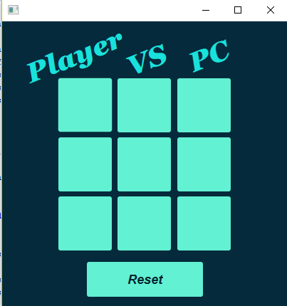

Το Τic ειναι ενα κλασικο παιχνιδι τριλιζας .Σκοπός είναι να σχηματίσεις τις περισσότερες τριάδες (τρίλιζες) με τα πούλια σου, στα προσχεδιασμένα τετράγωνα, χωρίς να σε εμποδίσει ο υπολογιστής.

Περιεχόμενα:

* Εργαλεία υλοποίησης
* Ανάλυση κώδικα

**Εργαλεία υλοποίησης**

To Tic χρησιμοποιεί την τεχνολογία της javafx μαζί με την γλώσσα fxml .Η JavaFX είναι μια πλατφόρμα λογισμικού για τη δημιουργία και την παροχή εφαρμογών γραφείου, καθώς και πλούσιες εφαρμογές στο Διαδίκτυο (RIA) που μπορούν να λειτουργήσουν σε μεγάλη ποικιλία συσκευών.

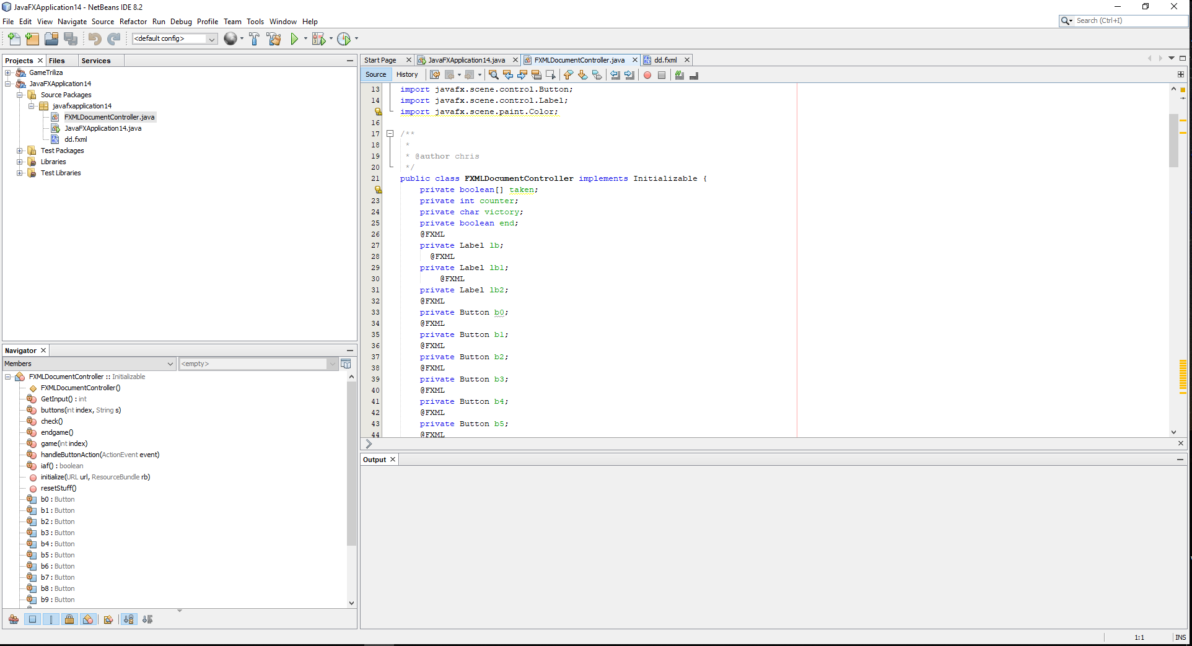

### [NetBeans](https://netbeans.org/)

Το FXML είναι μια γλώσσα σήμανσης διεπαφής χρήστη που βασίζεται σε XML που δημιουργήθηκε από την Oracle Corporation για τον ορισμό του περιβάλλοντος χρήστη μιας εφαρμογής JavaFX. Παρέχει μια εναλλακτική λύση για την κατασκευή τέτοιων γραφημάτων στον κώδικα διαδικασιών και είναι ιδανική για τον ορισμό του διεπαφή χρήστη μιας εφαρμογής JavaFX, καθώς η ιεραρχική δομή ενός εγγράφου XML συμπίπτει στενά με τη δομή του γραφήματος σκηνής JavaFX.

Επιπλέον τα εργαλεία που χρησιμοποιήθηκαν είναι το NETbeans και το scene builder.

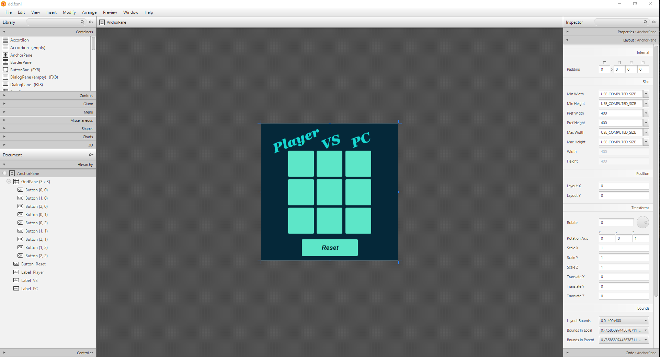

[JavaFX Scene Builder](https://www.oracle.com/technetwork/java/javase/downloads/javafxscenebuilder-info-2157684.html)

Ανάλυση κώδικα

To πρόγραμμα περιέχει την FXMLDocumentController, JavaFXApplication14 και ένα αρχείο fxml.H JavaFXApplication14 χρησιμοποιεί javafx για να δημιουργήσει ένα παράθυρο το οποίο έπειτα το φορτώνει και το εμφανίζει .

Το παράθυρο αυτό το δημιουργεί με βάσει τα στοιχεία που της έχει δώσει το αρχείο fxml. Το fxml περιέχει το πως θα εμφανιστούν στο χώρο τα κουμπιά και οι ετικέτες του προγράμματος.

Αρχικά, το FXMLDocumentController περιέχει τις αναφορές των κουμπιών που σχετίζονται με το αρχείο fxml και παρέχει πρόσβαση σε αυτές καθως, και το eventhandler που χρησιμοποιούν τα κουμπιά .

@FXML

private Label lb;

private void handleButton(ActionEvent e) {//code}

Ο αλγόριθμος της κλάσης βασίζεται στα event και γενικότερα το μεγαλύτερο μέρος του κώδικα εκτελείται μετά το event το οποίο “πιάνει” το handdleButton.

Τρόπος λειτουργίας

Στην αρχή δημιουργούνται και αρχικοποιούνται οι μεταβλητές για τα κουμπιά(β0-β9),τις ετικέτες(lab-lab2),τις αδειες θέσεις(taken[]),τον νικητή του παιχνιδιού(victory),αν το παιχνίδι έχει τελειώσει(end) και τον μετρητή των γύρων(counter).

Όταν ο χρήστης κάνει κλικ στο κουμπί ενεργοποιείται η μέθοδος handleButton .Το event μετατρέπεται στο αριθμό από το κουμπί που καλέστηκε.Ο αριθμός αυτος

ελέγχεται αν είναι το κουμπί reset.Στη περίπτωση αυτή

καλεί την resetstuff() ,η οποία επαναφέρει τις μεταβλητές και το περιβάλλον στην αρχική τους μορφή, και κάνει return.

Σε διαφορετική περίπτωση ελέγχει αν το παιχνίδι έχει τελειώσει και επιστρέφει ,αλλιώς ελέγχει αν η θέση είναι κενή και καλεί την game().

H game() ενημερωνει τον μετρητή των γύρων και μέσω της buttons() τοποθετεί ένα ‘χ’ στο ανάλογο κουμπί της εφαρμογής μετά είναι η check()

που ελέγχει αν ικανοποιήθηκε ένας από τους οκτώ συνδυασμούς της τρίλιζας και τοποθετεί στο νικητή ‘χ’ ή ο ανάλογα.

Έπειτα, ελεγχεται στη game αν ο νικητής έχει τιμή χ και τελειώνει το παιχνίδι .Μέτα είναι η σειρά του 2 παίκτη(υπολογιστή) που αν δεν έχουν γεμίσει όλες οι θέσεις δίνει μια τυχαία τιμή και μέσω της buttons() τοποθετείται και το ‘ο’ μετά ξανά ελέγχει αν νίκησε ο υπολογιστής.Τέλος ελέγχει αν ο μετρητής είναι μεγαλύτερος του 4 η αν έχει αλλάξει η αρχική τιμή του νικητή και καλει την endgame().

Η endgame() ενεργοποιεί την end η οποία περιορίζει την είσοδο μόνο για το κουμπί reset .Αργότερα βρίσκει αν νίκησε κάποιος παίκτης μέσω της victory (x,o,none)

και διαγράφει το όνομα του χαμένου από την εφαρμογή